2. ЛИНЕЙНЫЕ РЕЗИСТИВНЫЕ ЦЕПИ
2.1.Основные понятия и соотношения
Резистивной цепью можно считать реальное электротехническое устройство, у которого, в пределах допустимой погрешности, все элементы характеризуются только зависимостями i(u) или u(i), т. е. своими ВАХ.
Схемотехнические модели подобных устройств (схемы замещения) представляют собой соединенные определенным образом резистивные элементы и источники сигналов.
Такие цепи являются безынерционными. Они моделируют только необратимые процессы преобразования электромагнитной энергии в другие виды.
Линейной резистивной цепью называется резистивная цепь, у которой ВАХ всех элементов являются линейными функциями.
Общий алгоритм составления математической модели цепи с сосредоточенными параметрами
Математическая модель необходима для получения количественных и качественных характеристик процессов в электромагнитных устройствах (электрических цепях).
Причиной появления токов и напряжений пассивных элементов цепи являются сигналы источников. Токи и напряжения пассивных элементов цепи называются реакциями. Сигналы (напряжения или токи источников) называются воздействиями.
Математическая модель цепи представляется в общем случае системой уравнений цепи. Уравнения цепи связывают неизвестные реакции (токи или напряжения) с заданными воздействиями.
Система уравнений цепи должна быть линейно-независимой. Линейная независимость уравнений цепи достигается использованием топологических уравнений для линейно-независимых контуров и сечений (узлов) схемы.
Линейно-независимый контур должен содержать хотя бы одну ветвь (элемент), не вошедшую в другие контуры схемы.
Линейно-независимое сечение (узел) должно содержать хотя бы одну ветвь с током, не вошедшую в другие сечения (узлы).
Система уравнений цепи составляется следующим образом:
- записываются уравнения всех элементов цепи;
- составляются уравнения соединений для линейно-независимых контуров и сечений (узлов);
- выбираются искомые реакции (либо токи, либо напряжения).
Можно предложить следующую последовательность решения полученных уравнений:
- в уравнения соединений подставляются уравнения элементов, в соответствии с выбранными реакциями;
- результатом подстановки является система уравнений цепи для токов или напряжений;
- при необходимости система уравнений цепи упорядочивается.
Система уравнений цепи решается любым удобным (доступным) методом.
Очевидно, что математическая модель линейной резистивной цепи представляет собой систему линейных алгебраических уравнений относительно токов i_{n}(t) или напряжений u_{n}(t) ветвей (элементов) цепи.
Ветвь, как понятие, в общем случае, может представлять какой-либо участок цепи, рассматриваемый по отношению к двум полюсам (узлам). При этом предполагается, что основными общими переменными,
характеризующими эту ветвь, являются ток i(t), протекающий от одного полюса ветви к другому, и напряжение u(t) между полюсами.
В простейшем случае ветвью является двухполюсный элемент. В любой момент времени ток i(t), протекающий через ветвь, имеет одно и то же значение вдоль всей ветви.
Ветвями можно считать последовательное соединение элементов и
параллельное соединение элементов.
Последовательное соединение элементов (ветвей, участков) электрической цепи – это соединение, при котором через все элементы (участки) цепи проходит один и тот же ток i(t).
Параллельное соединение элементов (ветвей, участков) электрической цепи – это соединение, при котором все элементы (ветви, участки) цепи присоединяются к одной паре узлов и на всех этих элементах (ветвях, участках) имеется одно и то же напряжение u(t).
Например, для составления системы уравнений цепи, схема которой представлена на рис.2.1, следует вначале пронумеровать узлы (0, 1, 2), задать условно-положительные направления токов в ветвях (i₁, i₂, i₃, i₄) и полярности напряжений (u₁, u₂, u₃, u₄), согласованные с токами.
R₃
R₄
J₁
V₂
2
i₂
i₃
i₄
u₂
u₄
R₂
R₁
V₃
1
0
i₁
u₁
u₃
V₃
V₂
I
II

Рис.2.1. Расчетная схема
Затем следует выбрать главные контуры и главные сечения (узлы).
В этой схеме два главных контура и два главных сечения (узла).
Например, контур I (R₁, R₂, V₂, R₃, V₃) и контур II (R₄, V₂, R₂), а главные узлы (сечения) 1 и 2 (см. рис. 2.1).
Для главных контуров задаются условно-положительные направления обхода (на рис. 2.1 – по часовой стрелке).
Уравнения элементов для рассматриваемой схемы:
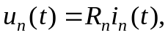 (2.1)
или
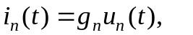 (2.2)
где n = 1, 2, 3, 4; 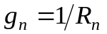.
Функции сигналов (воздействия)
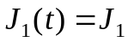, (2.3)
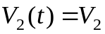, (2.4)
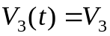. (2.5)
Уравнения соединений для контуров
–u₁(t) + u₂(t) –V₂(t)+u₃(t) + V₃(t) = 0; (2.6)
u₄(t) + V₂(t) – u₂(t) = 0. (2.7)
и узлов
J₁(t) – i₁(t) – i₂(t) – i₄(t) =0; (2.8)
i₂(t) – i₃(t) + i₄(t) =0. (2.9)
Выбирается вид неизвестных реакций, например, токи i_{n}(t). В соответствии с таким выбором в уравнения соединений (2.6) и (2.7) подставляются соотношения элементов (2.2), (2.4), (2.5), а в уравнение (2.8) – соотношение (2.3).
, (2.10)
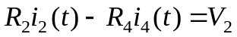, (2.11)
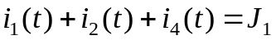, (2.12)
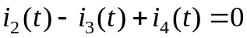. (2.13)
Система линейных алгебраических уравнений (2.10) … (2.13) является математической моделью линейной резистивной цепи (рис.2.1).
Существуют методы расчета, позволяющие снизить число совместно решаемых уравнений цепи на этапе их составления. Это достигается использованием других переменных, например, узловых напряжений, токов ячеек (контурных токов). Такой подход предполагает окончательное определение реакций по предварительно найденным значениям других переменных.
Определение реакций в линейных резистивных цепях для относительно несложных схем можно осуществлять, не составляя полной математической модели цепи.
В таких случаях используются эквивалентные преобразования, упрощающие схему цепи, и теоремы линейных цепей.

Эквивалентные преобразования цепей
Когда возникает необходимость в преобразованиях схемы какой-либо цепи, то эти преобразования должны быть обязательно эквивалентными. В процессе преобразования какая-то часть исходной схемы должна оставаться неизменяемой (не преобразованной), в противном случае преобразования теряют смысл. При преобразовании некоторой части цепи условием эквивалентности является неизменность режима в части, не подвергающейся преобразованию.
Токи и напряжения во всех ветвях (элементах) не преобразованной части цепи в результате преобразований должны остаться неизменными. Входное сопротивление преобразуемой части цепи до и после преобразований должно быть одинаковым.
Неизменяемая часть цепи в этом случае не должна "почувствовать" преобразования.
Простейшими эквивалентными преобразованиями являются преобразования участков с последовательными и параллельными соединениями резисторов (рис.2.2).
2
1
1
R_{экв}
R_{n}
R₂
R₁
g_{экв}
g₁
g_{n}
g₂
2
2
2
2
1
1
1
1
а)
б)
Рис. 2.2. Преобразования последовательного (а) и параллельного (б) соединений
Условиями эквивалентности являются:

- для последовательного соединения
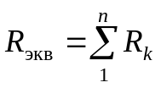; (2.14)

- для параллельного соединения
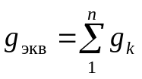, (2.15)
где k = 1, 2, 3, … , n.
Относительно просто преобразуются друг в друга трехлучевая звезда сопротивлений и треугольник сопротивлений (рис.2.3).
R₁₂
3
2
1
R₂₃
R₃₁
3
2
R₃
R₂
4
1
R₁

Рис. 2.3. Эквивалентное преобразование "звезда-треугольник"
Условия эквивалентности:

-для "звезды"
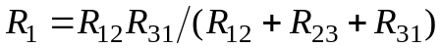, (2.16)
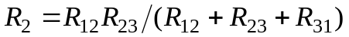, (2.17)
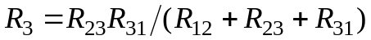; (2.18)

-для "треугольника"
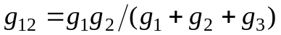, (2.19)
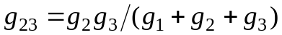, (2.20)
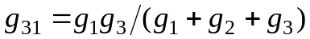, (2.21)
где 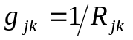; 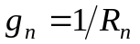, j = 1, 2, 3; k = 1, 2, 3; n = 1, 2, 3.

Последовательное и параллельное соединения идеальных источников.
Последовательно соединенные источники напряжения (рис.2.4) преобразуются в один эквивалентный источник. Напряжение эквивалентного источника определяется, как алгебраическая сумма напряжений преобразуемых источников. При суммировании со знаком " + " берутся напряжения, полярности которых совпадают с принятой относительно рассматриваемых узлов полярностью напряжения эквивалентного источника, а со знаком " - " – несовпадающие.
u_{экв}
u_{03n}
u_{02n}
u_{01n}
2
2
1
1
u_{0n}
Рис.2.4. Преобразование последовательного соединения идеальных источников напряжений
Условия эквивалентности:
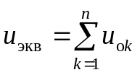, (2.22)
где k = 1, 2, 3, …, n.
Параллельно соединенные источники токов (рис.2.5) преобразуются в один эквивалентный источник. Ток эквивалентного источника определяется как алгебраическая сумма токов преобразуемых источников. При суммировании со знаком " + " берутся токи, положительные направления которых совпадают с принятым относительно рассматриваемых узлов направлением тока эквивалентного источника, а со знаком " - " - несовпадающие.
i_{экв}
1
2
i₀₂
i_{0n}
1
2
i₀₁
Рис.2.5. Преобразование параллельного соединения идеальных источников токов
Условия эквивалентности:
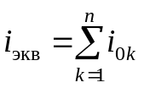, (2.23)
где k = 1, 2, 3, …, n.

Ограничения на соединения идеальных источников
Согласно определениям идеальных источников, не допускаются параллельное соединение идеальных источников напряжений с различными напряжениями и последовательное соединение идеальных источников токов с различными токами, т.к. это противоречит смыслу соответствующих определений.
Взаимное преобразование линейных источников напряжения и тока
В данном случае под линейными источниками понимаются их простейшие линейные модели: последовательное соединение идеального источника напряжения с линейным резистором и параллельное соединение идеального источника тока с линейной проводимостью (см. раздел 1.1, п.1.1.1).
Эквивалентно преобразуются друг в друга последовательное соединение идеального источника напряжения u₀ с линейным резистором (сопротивлением) R₀ и параллельное соединение идеального источника тока i₀ с линейным резистором (проводимостью) g₀ (рис.2.6).
2
2
1
1
U₀
i₀
g₀
R₀

Рис.2.6. Взаимное преобразование источников напряжения и тока
Физическим условием эквивалентности источников по отношению к их внешним выводам (1, 2) является одинаковость их вольтамперных характеристик. Для простейших линейных моделей это условие сводится к одинаковости значений токов короткого замыкания и напряжений холостого режима.
Такие условия соблюдаются, если выполняются соотношения:
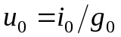, 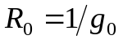; (2.24)
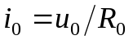, 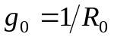. (2.25)
Когда возникает необходимость сведения исходной схемы к вариантам соединений, представленных на рис.2.6, то используется расщепление источников: источник напряжения u₀ расщепляется на нужное количество параллельно соединенных источников с напряжениями u₀, а источник тока i₀ расщепляется на последовательно соединенные источники с токами i₀.

СВОЙСТВА ЛИНЕЙНЫХ ЦЕПЕЙ.
Свойства линейных цепей и разработанные на их основе методы анализа позволяют в ряде случаев существенно упростить процедуру расчета интересующих реакций. Основное свойство линейных цепей – это свойство наложения, заключающее в себе принцип суперпозиции.
Свойство наложения: реакция в линейной цепи при одновременном действии нескольких независимых источников может быть определена, как суперпозиция реакций на действие каждого источника в отдельности (в предположении отсутствия других источников).
На основе этого свойства существует метод наложения, суть которого можно проиллюстрировать рис.2.7.
u₀₁
0
2
1
i₂′
i₁′
R₂
R₁
u₀₁
б)
i₂
0
2
1
i₁
R₂
R₁
i₀₂
а)
0
2
1
i₂″
i₁″
R₂
R₁
i₀₂
в)

Рис.2.7. Иллюстрация метода наложения
Выражения для токов имеют вид 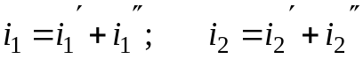.
Метод эквивалентного источника напряжения (Тевенена). Любая линейная цепь с рядом источников по отношению к одной из ветвей в виде двухполюсника (линейного или нелинейного) может быть заменена эквивалентным последовательным соединением идеального источника напряжения u₀ и линейного резистора R₀. При этом напряжение эквивалентного источника u₀ равно напряжению холостого режима на рассматриваемой ветви, а сопротивление резистора R₀ равно входному сопротивлению в исходную цепь со стороны рассматриваемой ветви при замкнутых накоротко источниках напряжений и разомкнутых источниках токов исходной цепи.
Метод эквивалентного источника тока (Нортона). Любая линейная цепь с рядом источников по отношению к одной из своих ветвей в виде двухполюсника (линейного или нелинейного) может быть замена эквивалентным параллельным соединением идеального источника тока i₀ и линейного резистора (проводимости) g₀. При этом ток эквивалентного источника i₀ равен току короткого замыкания в рассматриваемой ветви, а проводимость g₀ равна входной проводимости в исходную цепь со стороны рассматриваемой ветви при замкнутых накоротко источниках напряжений и разомкнутых источниках токов исходной цепи.
На основе этих методов существует способ расчета эквивалентного генератора (активного двухполюсника). Метод весьма эффективен при определении тока или напряжения в одной из ветвей схемы. Суть его проиллюстрирована на рис.2.8.
u_{n}
R_{n}
R_{n}
n′
n
i_{n}
u_{n}
R₀
u₀
Схема Тевенена
i_{n}
R_{n}
n′
n
g₀
i₀
Схема Нортона
Эквивалентные генераторы (активные двухполюсники)
или
n′
n
u_{n}
i_{n}
R_{n}

пассивная
линейная цепь

Рис.2.8. Метод эквивалентного генератора (активного двухполюсника)
Процедура включает два этапа. На первом этапе определяют параметры активного двухполюсника: u₀, R₀ или i₀, g₀ (рис.2.9).
n
а)
n′
n
i_{nk}=i₀
n′
u_{nx}=u₀
i_{n}=0

пассивная
линейная цепь
n′
или
g_{вх}=g₀=1/R₀

б)
n
R_{вх}=R₀

пассивная
линейная цепь
u_{n}=0

пассивная
линейная цепь
Рис.2.9. Определение параметров активных двухполюсников: а – определение значений u₀ или i₀, б – определение значений R₀ или g₀
При вычислении входного сопротивления R_{вх} или входной проводимости g_{вх} применяются соответствующие приемы эквивалентных преобразований резистивных линейных схем.
На втором этапе определяют искомые реакции:
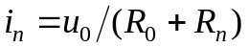, (2.26)
или
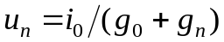, (2.27)
где .

Закон сохранения энергии (уравнение баланса мощностей)
Для произвольной изолированной автономной цепи, (не связанной с другими цепями), алгебраическая сумма произведений тока i_{j}(t) на напряжение u_{j}(t) всех ветвей (элементов) в любой момент времени t равна нулю.
При суммировании со знаком " + " берутся слагаемые, у которых ток и напряжение согласованы, а со знаком " – " слагаемые с несогласованными токами и напряжениями.
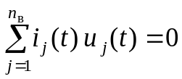, (2.28)
где j = 1, 2, 3, …, n_{в}; n_{в} - количество ветвей (элементов).
Выражение (2.28) зачастую формулируют как баланс мощностей, утверждающий, что сумма мощностей всех источников цепи равна совокупной мощности, рассеиваемой на резистивных элементах.
Закон сохранения энергии (баланс мощностей) используется для контроля правильности результатов расчета токов и напряжений в цепи.
Например, для цепи рис. 2.1. уравнение, соответствующее этому закону,
имеет вид:
. (2.29)

Метод узловых напряжений.

Наиболее широко используемым при анализе электрических цепей можно считать метод узловых напряжений. Этот метод позволяет уменьшить порядок уравнений в математической модели цепи и применим для цепей, любой конфигурации, то есть снимает ограничения других методов на планарность схемы, например, метода контурных токов (токов ячеек). Планарная схема может быть изображена на плоскости без пересечения ветвей. В реальных электрических устройствах, в соответствии с технологией изготовления, схемы весьма часто являются непланарными.
Понятие узлового напряжения. Под узловыми напряжениями понимаются напряжения между любым узлом цепи и базовым узлом. В качестве базового узла удобно принимать узел, в котором сходится наибольшее количество ветвей. Потенциал базового узла принимается равным нулю. Положительные полярности всех узловых напряжений принимаются направленными к базовому узлу. Базовому узлу присваивается номер «0». Остальные n узлов схемы нумеруются по порядку. Таким образом, схема цепи будет иметь количество узлов 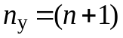.
1. В общем случае исходная схема цепи может содержать в качестве источников сигналов источники напряжений и источники токов. Необходимо выполнить предварительную формализацию задачи - заменить все источники напряжений на эквивалентные источники токов. В результате получаем эквивалентную схему, содержащую в качестве источников сигналов только источники токов. Условно будем называть эту эквивалентную схему «узловой схемой».
2. Для узловой схемы записывается её векторная математическая модель – система уравнений в матричной форме относительно узловых напряжений:
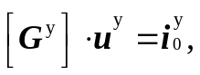где: | (2.30)
 | (2.31)
 | (2.32)
Компоненты вектора узловых токов источников тока определяются как алгебраическая сумма токов источников тока, присоединенных к данному узлу. Со знаком «+» берутся слагаемые, соответствующие токам, направленным к данному узлу, а со знаком «‒» соответствующие токам, направленным от этого узла. Если к данному узлу не присоединено ни одного источника тока, то эта компонента равна «0».
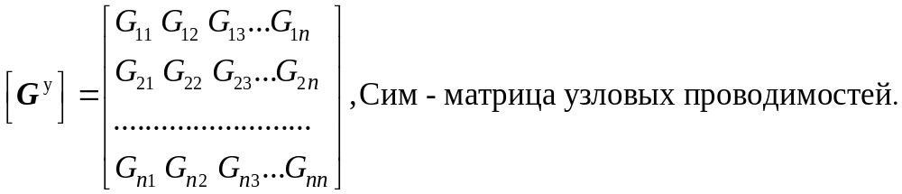 | (2.33)
Матрица 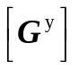 является квадратной матрицей размерностью (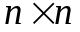), симметричной относительно главной диагонали.
По главной диагонали располагаются коэффициенты 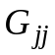, которые определяются как арифметическая сумма проводимостей ветвей, присоединенных к «j» узлу. Все коэффициенты 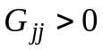.
Остальные коэффициенты матрицы 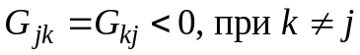. Эти коэффициенты определяются как проводимости между смежными узлами «k» и «j», взятые со знаком «‒». Если узлы не являются смежными, то коэффициенты полагаются равными «0».
Компоненты 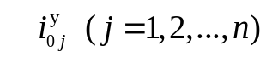 вектора узловых токов источников тока 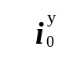 определяются каждая как алгебраическая сумма токов источников, присоединенных к узлу «j». В алгебраической сумме со знаком «+» берутся слагаемые токов источников, направленных к узлу, а со знаком «‒» ‒ от узла. Если к узлу «j» не присоединен ни один источник тока, то компонента «j» полагается равной «0».
Сформированное таким образом матричное уравнение (2.30) решается любым удобным методом. В результате решения получаются значения 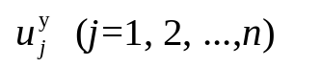вектора узловых напряжений 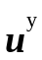. По ним вычисляются значения напряжений 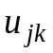 между узлами «j» и «k» «узловой схемы» с помощью выражения
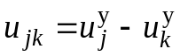. (2.34)
Для исходной схемы цепи, содержащей источники напряжения и источники тока, определяются напряжения на элементах преобразованных ветвей как
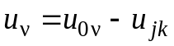, (2.35)
где 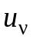 - напряжение на пассивном элементе преобразуемой ветви между узлами «j» и «k», а 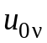 - напряжение источника напряжения этой ветви.
Таким образом определяются все компоненты вектора напряжения ветвей исходной схемы 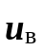.
По значениям компонент этого вектора и уравнениям пассивных элементов вычисляются значения компонент вектора 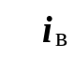 токов ветвей исходной схемы.
Далее следует проверка результатов решения по теореме Теледжена и оценка средневзвешенной относительной погрешности.

Пример расчета

Линейная резистивная электрическая цепь, схема которой приведена на рис.2.10,а содержит идеальные источники напряжения U₀₁(t), U₀₅(t), идеальные источники тока J₀₃(t), J₀₄(t) и потребитель, представляющий соединение резистивных элементов R₁, R₂, R₃, R₄, R₅.
Параметры источников сигналов для момента времени t заданы: U₀₁=100 В, U₀₅=50 В; J₀₃=10 А, J₀₄=20 А. Заданы значения параметров потребителя: R₁=5 Ом, R₂=10 Ом, R₃=4 Ом, R₄=2 Ом, R₅=8 Ом.
Требуется определить реакции цепи, используя метод узловых напряжений. Выполнить проверку результатов и оценить средневзвешенную относительную погрешность.
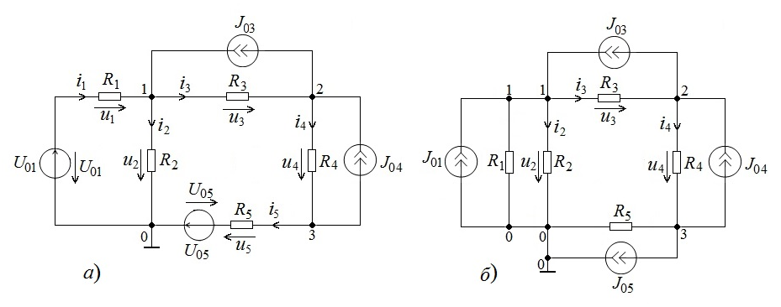
Рис.2.10. Исходная схема электрической цепи (а), ее эквивалентная «узловая» схема (б)

Выбираем в исходной схеме цепи один из узлов в качестве базового и присваиваем ему индекс «0» (рис.2.10,а).
Поскольку исходная схема цепи содержит в качестве источников сигналов источники напряжений и источники токов, то выполняем предварительную формализацию задачи: заменяем источники напряжений U₀₁(t), U₀₅(t) на эквивалентные источники токов J₀₁ (t), J₀₅ (t) . В результате получаем эквивалентную «узловую» схему (рис.2.10,б).
Значения токов эквивалентных источников определяются следующими соотношениями:
Число линейно-независимых узлов «узловой» схемы n = 3.
Для «узловой» схемы записываем её векторную математическую модель в матричной форме относительно узловых напряжений:
где вектор узловых напряжений 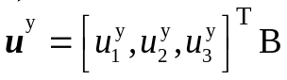, вектор узловых токов источников тока 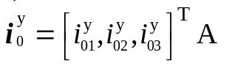, матрица узловых проводимостей 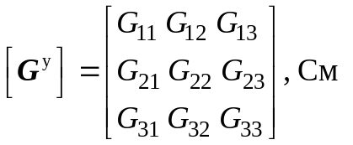.
Для вычисления коэффициентов матрицы определяем значения проводимостей резистивных элементов исходной схемы:
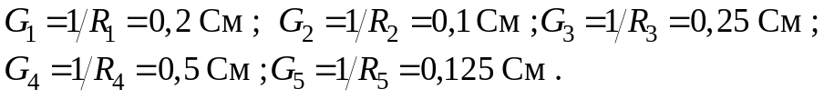
Определяем значения коэффициентов матрицы :
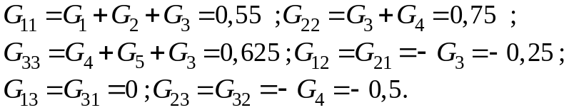
Определяем значения компонент вектора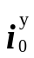:
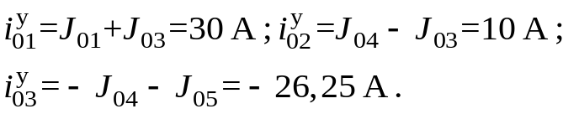
Таким образом, векторная математическая модель для «узловой» схемы:

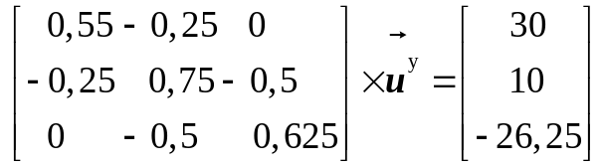.
В результате решения данной системы уравнений получаем вектор-столбец узловых напряжений:
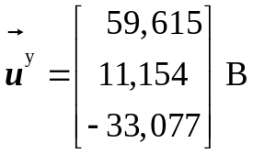.
Определяем вектор напряжений ветвей «узловой» схемы 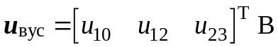, где 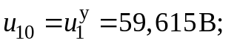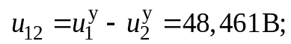
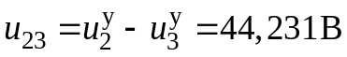.
Затем определяем вектор напряжений ветвей исходной схемы 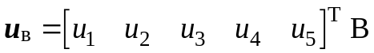, где 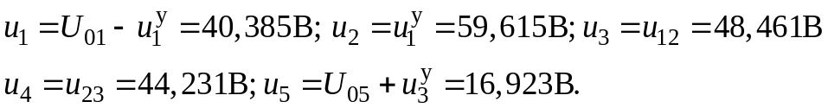
По найденному вектору определяем вектор токов ветвей исходной схемы, используя уравнения элементов:
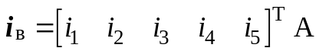, где 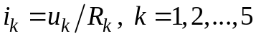;
Далее следует проверка результатов решения по теореме Теледжена:
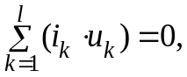 где l – количество всех элементов исходной схемы цепи (потребителей и источников). Знаки перед скобками в алгебраической сумме определяются согласованностью или несогласованностью условно положительных направления тока и полярности напряжения на соответствующем элементе. Для заданной цепи имеем:
В результате подстановки значений соответствующих токов и напряжений и последующего вычисления получаем в правой части выражения теоремы Теледжена значение абсолютной погрешности 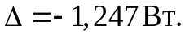
Оценку абсолютной погрешности можно провести на основе усредненной относительной погрешности:
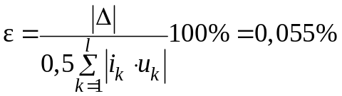.
Погрешность обусловлена конечной разрядностью в процессе расчета.

2.2. Эквивалентные преобразования схем

2.2.А. Цель работы: исследование условий эквивалентности преобразований схем линейных электрических цепей.
В работе студенты экспериментально исследуют основные виды эквивалентных преобразований схем линейных цепей: последовательное соединение резистивных ветвей (резисторов), параллельное, смешанное, "звезду", "треугольник", преобразование источников.
Виртуальные эксперименты проводятся на базе пакета MultiSim 10. Используются библиотечные модели контрольно-измерительных приборов и компонент.
Создаются схемы для проведения виртуальных экспериментов. Анализируются результаты моделирования.

Рабочее задание
2.2.Б. ПОСЛЕДОВАТЕЛЬНОЕ, ПАРАЛЛЕЛЬНОЕ И СМЕШАННОЕ СОЕДИНЕНИЯ РЕЗИСТИВНЫХ ВЕТВЕЙ (ЭЛЕМЕНТОВ)
2.2.Б.1. Сформировать схемы для проведения виртуальных экспериментов согласно схемам, представленным на рис. 2.10.
2.2.Б.2. Выбрать модель нерегулируемого резистора, активизировать ее, перевести на поле и зафиксировать (см. п.1.2.Б.4).
Повторить п. 2.2.Б.2. нужное количество раз согласно схемам рис.2.10, либо копировать модель вызванного резистора, используя окно меню команд редактирования изображений (см.п.1.2.Б.10).
2.2.Б.3.

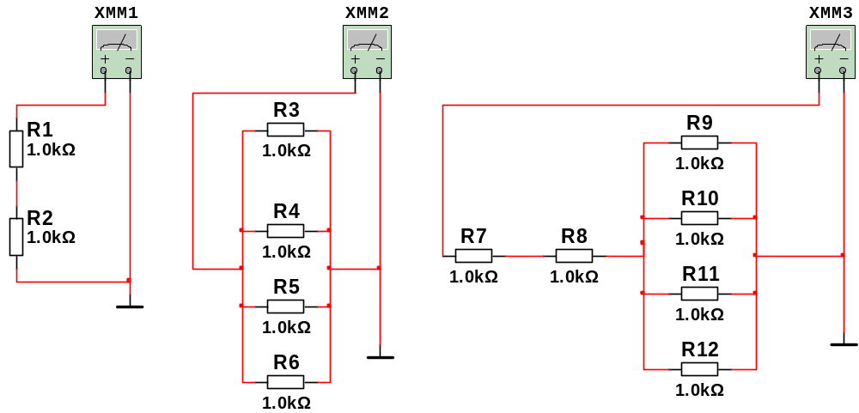
а) б) в)
Рис.2.10. Схемы виртуальных экспериментов: а – последовательное, б – параллельное,
в – смешанное соединения
Нажатием кнопки на вертикальной линейке в правой части экрана активизировать модель мультиметра XMM…( Multimeter – XMM…), перевести ее на поле и зафиксировать.
2.2.Б.4. Выбрать модель заземления, активизировать, перевести на поле и зафиксировать (см.п.1.2.Б.3).
Повторить п.2.2.Б.4, или копировать модель заземления согласно схемам рис.2.10.
2.2.Б.5. Соединить все элементы согласно схемам рис.2.10 (см.п.1.2.Б.13).
2.2.Б.6. Значения сопротивлений резисторов R1, …, R12 задаются преподавателем. Занести эти значения в табл.2.1.
Согласно этим значениям задать параметры соответствующих резисторов (см.п.1.2.Б.15).
2.2.Б.7. Настроить мультиметры XMM… . Для этого необходимо активизировать модель соответствующего мультиметра, вызвав его лицевую панель. Расположить панели мультиметров в удобном месте на поле.
Задать режим измерения сопротивления постоянному току (режим омметра) нажатием на лицевой панели кнопки . Внутренние параметры мультиметра оставить по умолчанию.
При необходимости можно изменить параметры мультиметра, используя окно настройки параметров Multimeter Settings, которое вызывается кнопкой на передней панели.
2.2.Б.8. Провести виртуальный эксперимент измерения входных сопротивлений исследуемых соединений рис.2.10.
- Запустить модели переключателем .
- Зафиксировать показания мультиметров XMM… . Данные занести в табл.2.1. в строку "эксперимент".
- Отключить модели переключателем .
Таблица 2.1

Данные соединения элементов
Соединение |  | Последо-  вательное |  | Параллельное |  |  |  | Смешанное
Резисторы |  | R1 | R2 | R3 | R4 | R5 | R6 | R7 | R8 | R9 | R10 | R11 | R12
Параметр (Ом)
Входн.  сопр.  (Ом) | экспер.
Входн.  сопр.  (Ом) | расчет

2.2.Б.9.По заданным значениям R1, …, R12 рассчитать входные сопротивления исследуемых соединений, используя выражения (2.14) и (2.15). Результаты расчета занести в табл.2.1. в строку "расчет".
2.2.Б.10. Сравнить результаты эксперимента и расчета. Сделать выводы.

2.2.В. ЭКВИВАЛЕНТНЫЕ ПРЕОБРАЗОВАНИЯ ТРЕХЛУЧЕВОЙ ЗВЕЗДЫ РЕЗИСТИВНЫХ ВЕТВЕЙ (ЭЛЕМЕНТОВ) И ТРЕУГОЛЬНИКА ВЕТВЕЙ
2.2.В.1. Сформировать схемы для проведения виртуальных экспериментов согласно схемам, представленным на рис.2.11.
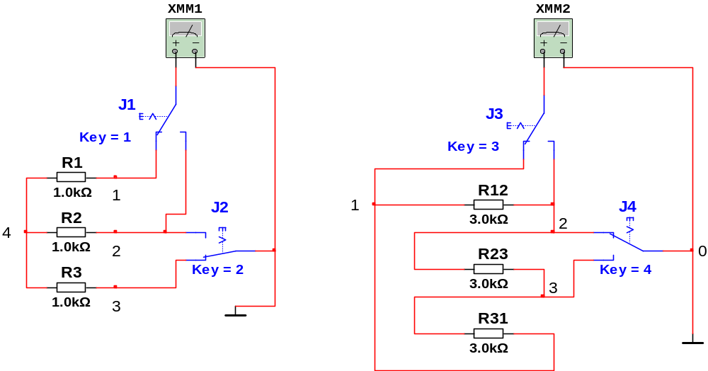
а) б)
Рис.2.11. Схемы виртуальных экспериментов: а – соединение "звезда", б – соединение "треугольник"
2.2.В.2. Модели нерегулируемых резисторов R1, R2, R3, R12, R23, R31, мультиметров XMM и заземлений выбираются и размещаются на поле аналогично п.п.2.2.Б.2, 2.2.Б.3 и 2.2.Б.4.
2.2В.3. Модели трехполюсных переключателей (SPDT) J1, J2, J3, J4 выбираются и размещаются на поле аналогично п.1.2.Б.9. Операции, описанные в п.1.2.Б.9, либо повторяются в необходимом количестве согласно схеме рис.2.11, либо применяются операции копирования (см.п.1.2.Б.10).
2.2.В.4. Соединить все элементы согласно схемам рис.2.11.
2.2.В.5. Преподавателем задаются значения сопротивлений либо для резисторов R1, R2 и R3 (соединение "звезда"), либо для резисторов R12, R23 и R31 (соединение "треугольник").
Заданные значения сопротивлений резисторов заносятся в табл.2.2.
Таблица 2.2

Данные эквивалентного преобразования
Соединение |  | "звезда" |  |  | "треугольник"
Резисторы |  | R1 | R2 | R3 | R12 | R23 | R31
Параметры (Ом)
Входные узлы |  | 1-2 | 2-3 | 3-1 | 1-2 | 2-3 | 3-1
Входное  сопротивление  (Ом) | эксперимент
Входное  сопротивление  (Ом) | расчет

2.2.В.6. Рассчитываются сопротивления резисторов эквивалентного соединения:
- R12, R23, R31 по выражениям (2.19)… (2.21), если задавались значения R1, R2, R3;
- R1, R2, R3 по выражениям (2.16) … (2.18), если задавались значения R12, R23, R31.
Результаты расчетов заносятся в табл.2.2.
2.2.В.7. Задать параметры всем резисторам схем рис.2.11 согласно соответствующим значениям табл.2.2 (см.п.1.2.Б.15).
2.2.В.8. Задать параметры переключателей J1, J2, J3, J4 аналогично п.1.2.Б.16.
2.2.В.9. Настроить мультиметры XMM… аналогично п.2.2.Б.7.
2.2.В.10. Провести виртуальные эксперименты измерения входных сопротивлений исследуемых соединений рис.2.11.
- Подключить мультиметры XMM… к соответствующим входным узлам, поставив переключатели в нужные положения, согласно табл.2.3.
Таблица 2.3

Положения переключателей
Входное  сопротивление | R_{вх.12} | R_{вх.23} | R_{вх.31}
Входные узлы | 1-2 | 2-3 | 3-1
Положения  переключателей | J1 и J3 к узлу 1  J2 и J4 к узлу 2 | J1 и J3 к узлу 2  J2 и J4 к узлу 3 | J1 и J3 к узлу 1  J2 и J4 к узлу 3

- Запустить модели переключателем .
- Показания мультиметров занести в табл.2.2 в строку "эксперимент".
- Отключить модели переключателем .
2.2.В.11. Рассчитать значения входных сопротивлений 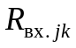 согласно следующим выражениям:
- для соединения "звезда" 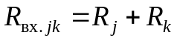 Ом;
- для соединения "треугольник"
Ом,
Ом,
Ом.
Результаты расчета занести в табл.2.2 в строку "расчет".
2.2.В.12. Сравнить результаты эксперимента и расчета. Сделать выводы.
2.2.Г. ЭКВИВАЛЕНТНЫЕ ВЗАИМНЫЕ ПРЕОБРАЗОВАНИЯ ЛИНЕЙНЫХ ИСТОЧНИКОВ НАПРЯЖЕНИЯ И ТОКА
2.2.Г.1. Сформировать схемы для проведения виртуальных экспериментов согласно схемам, представленным на рис.2.12.
2.2.Г.2. Модели идеального источника постоянного напряжения V1, заземлений, нерегулируемых резисторов R1 и R2, идеального источника постоянного тока I1, амперметров A1 и A2, вольтметров U1 и U2, двухполюсных переключателей (SPST) J1 и J2 выбираются и размещаются на поле аналогично п.п. 1.2.Б.2, 1.2.Б.3, 1.2.Б.4, 1.2.Г.2, 1.2.Б.8, 1.2.Б.9, 1.2.Б.10 соответственно.

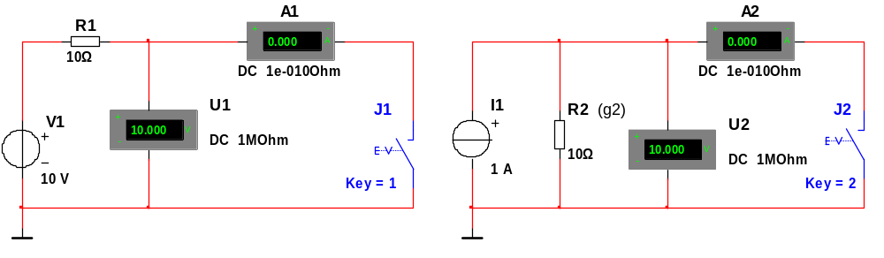
а) б)
Рис.2.12. Схемы виртуальных экспериментов эквивалентных преобразований источников: а – источника напряжения, б – источника тока
2.2.Г.3. Соединить все элементы согласно схемам рис.2.12 (см. п.1.2.Б.13).
2.2.Г.4. Преподавателем задаются значения напряжения источника V1 и сопротивления резистора R1, либо значения тока источника I1 и сопротивления (проводимости) резистора R2, которые заносятся в табл.2.4.
2.2.Г.5. Рассчитываются значения параметров эквивалентного соединения:
- ток источника I1=V1/R1 и проводимость (сопротивление) резистора g₂=1/R1;
- напряжение источника V1=I1/g₂ и сопротивление резистора R1=1/g₂, если задавались параметры I1 и g₂(R2).
Результаты расчета заносятся в табл.2.4.
Таблица 2.4

Эквивалентные преобразования источников
Соединение | Линейный источник напряжения |  | Линейный источник тока
Параметры  элементов | V1 , B | R1 , Ом | I1 , A | 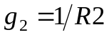 , Сим
Холостой  режим | u₀, В | i₀ , А | u₀, В | i₀ , А
Холостой  режим |  | 0 |  | 0
Режим  короткого  замыкания | u_{к} , В | i_{к} , А | u_{к} , В | i_{к} , А
Режим  короткого  замыкания | 0 |  | 0
2.2.Г.6. Задать параметры резисторов R1 и R2 схем рис.2.12 согласно значениям табл.2.4 (см.п.1.2.Б.15).
2.2.Г.7. Задать параметры источника постоянного напряжения V1 и источника постоянного тока I1 согласно значениям табл.2.4 (см.п.п.1.2.Б.14 и 1.2.Г.5).
2.2.Г.8. Задать параметры переключателей J1 и J2 (см.п.1.2.Б.16).
2.2.Г.9. Задать параметры вольтметров U1и U2 (см.п.1.2.Б.18) и параметры амперметров A1 и A2 (см.п.1.2.Б.19).
2.2.Г.10. Провести виртуальные эксперименты измерения напряжений u₀ и токов i₀ при холостом режиме в обеих схемах.
- Разомкнуть переключатели J1 и J2.
- Запустить модели переключателем .
- Зафиксировать показания вольтметров и амперметров и занести результаты в табл.2.4.
- Отключить модели переключателем .
2.2.Г.11. Провести виртуальные эксперименты измерения напряжений u_{к} и токов i_{к} в режиме короткого замыкания.
- Замкнуть переключатели J1 и J2.
- Запустить модели переключателем .
- Зафиксировать показания вольтметров и амперметров и занести результаты в табл.2.4.
- Отключить модели переключателем .
2.2.Г.12. По данным экспериментов построить вольтамперные характеристики (ВАХ ) линейных источников на одной координатной сетке. Сравнить характеристики и сделать выводы об эквивалентности исследуемых схем.

2.3. Эквивалентность линейных резистивных цепей

2.3.А. Цель работы: исследование условий эквивалентности и основных теорем линейных резистивных цепей.
В работе студенты экспериментально исследуют условия эквивалентности линейных резистивных цепей и практическую суть основных теорем линейных цепей: метод Тевенена, метод Нортона (теорем об эквивалентных активных двухполюсниках).
Виртуальные эксперименты проводятся на базе пакета MultiSim 10. Используются библиотечные модели контрольно-измерительных приборов и компонент.
Создаются схемы для проведения виртуальных экспериментов. Анализируются результаты моделирования.

Рабочее задание
2.3.Б. ИССЛЕДОВАНИЕ УСЛОВИЙ ЭКВИВАЛЕНТНОСТИ ЛИНЕЙНЫХ РЕЗИСТИВНЫХ ЦЕПЕЙ
2.3.Б.1. Сформировать схему для проведения виртуального эксперимента согласно схеме, представленной на рис.2.13.
2.3.Б.2. Модели идеального источника постоянного напряжения V1, заземления, нерегулируемых резисторов R1,…,R6, двухполюсных переключателей (SPST) J1, J2, J3, амперметра A1 и вольтметра U1 выбираются и размещаются на поле аналогично п.п.1.2.Б.2, 1.2.Б.3, 1.2.Б.4, 1.2.Б.9, 1.2.Б.10, 1.2.Б.8 соответственно.
2.3.Б.3. Соединить все элементы согласно схеме рис.2.13 (см.п.1.2.Б.13).

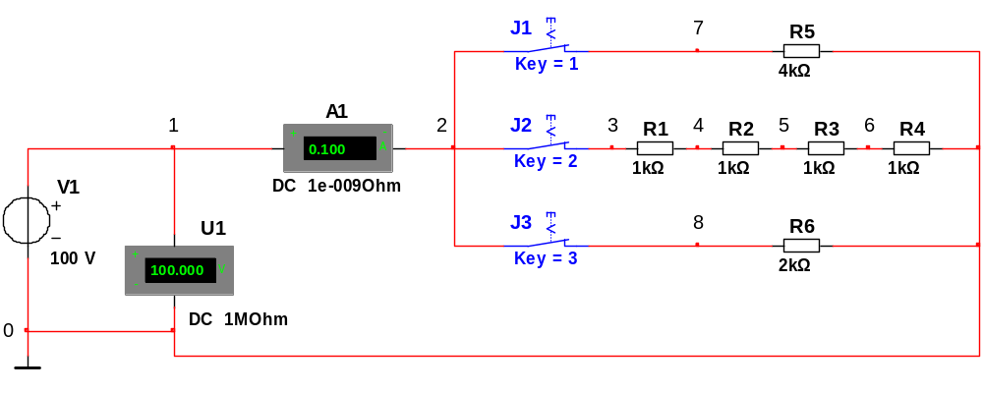
Рис.2.13. Схема виртуального эксперимента определения условий эквивалентности линейных резистивных цепей
2.3.Б.4. Преподавателем задаются значение напряжения источника V1 и значения сопротивлений резисторов R1, R2, R3, R4. Заданные значения параметров заносятся в табл.2.5.
Таблица 2.5

Параметры элементов схемы
Элементы | V1 | R1 | R2 | R3 | R4 | R5 | R6
 | В | Ом | Ом | Ом | Ом | Ом | Ом
Параметры
2.3.Б.5. Рассчитываются значения параметров R5 и R6 по следующим выражениям:
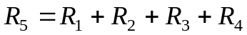 Ом,
Ом.
Результаты расчета заносятся в табл.2.5.
2.3.Б.6. Задать параметры источника постоянного напряжения V1 согласно значениям табл.2.3 (см.п.1.2.Б.14).
2.3.Б.7. Задать параметры переключателей J1, J2, J3 (см.п.1.2.Б.16).
2.3.Б.8. Задать параметры резисторов R1, …, R6 согласно значениям табл.2.5 (см.п.1.2.Б.15).
2.3.Б.9. Задать параметры вольтметра U1 (см.п.1.2.Б.18) и параметры амперметра A1 (см.п.1.2.Б.19).
2.3.Б.10. Провести виртуальные эксперименты измерения входного напряжения u_{вх} и входного тока i_{вх} для различных вариантов цепей согласно положениям переключателей табл.2.6.
- Установить переключатели J1, J2, J3 в одно из положений, указанных в табл.2.6.
- Запустить модель переключателем .
Таблица 2.6

Результаты виртуальных экспериментов
Положения  переключа-  телей | J1- замк.  J2- разомк.  J3- разомк. | J2- замк.  J1- разомк.  J3- разомк. | J1- замк.  J2- замк.  J3- разомк. | J3- замк.  J1- разомк.  J2- разомк. | J1- замк.  J2- замк.  J3- замк.
№ схемы | 1 | 2 | 3 | 4 | 5
Соединение | Ветвь  R1,R2,R3,R4 | Ветвь  R5 | Ветвь  R5||(R1,…,R4) | Ветвь  R6
Входной
ток i_{вх}
Входное
напряжение u_{вх}
Эквивалентные цепи
- Зафиксировать показания вольтметра и амперметра и занести результаты в табл.2.6.
- Отключить модель переключателем .
2.3.Б.11. Повторить п.2.3.Б.10 для каждого из остальных указанных в табл.2.6 положений переключателей ( вариантов цепей ).
2.3.Б.12. По результатам экспериментов табл.2.6 сделать выводы об эквивалентности относительно входа (узлы 0 - 1) различных схем. Указать в нижней строке табл.2.6 для каждой схемы номер ее эквивалента, если он существует.

2.3.В. МЕТОДЫ ЭКВИВАЛЕНТНЫХ АКТИВНЫХ ДВУХПОЛЮСНИКОВ (МЕТОД ТЕВЕНЕНА, МЕТОД НОРТОНА)
2.3.В.1. Сформировать схему исходной цепи для проведения виртуальных экспериментов согласно схеме, представленной на рис.2.14.
2.3.В.2. Модели идеального источника постоянного напряжения V1, заземления, идеального источника постоянного тока I1, нерегулируемых резисторов R1, R2, R3, R4, R5, двухполюсных переключателей (SPST) J1, J2, вольтметра U1, амперметров A5, Ak и мультиметра XMM1 выбираются и размещаются на поле аналогично п.п. 1.2.Б.2, 1.2.Б.3, 1.2.Г.2, 1.2.Б.4, 1.2.Б.9, 1.2.Б.10, 1.2.Б.8, 2.2.Б.3 соответственно.
2.3.В.3. Соединить все элементы согласно схеме рис.2.14 (см.п.1.2.Б.13).
2.3.В.4. Преподавателем задаются значения напряжения источника V1 в диапазоне 10 … 100 В, значение тока источника I1 в диапазоне 1 … 10 А, значения сопротивлений резисторов схемы R1, …, R5 в диапазоне 1 … 10 Ом.
2.3.В.5. В качестве исследуемой ветви принимается ветвь с резистором R5.
2.3.В.6. Задать параметры источника постоянного напряжения V1 в соответствии с его значением из п.2.3.В.4 ( см.п. 1.2.Б.14).
2.3.В.7. Задать соответствующее п.2.3.В.4 значение тока источника I1 (см.п.1.2.Г.5).
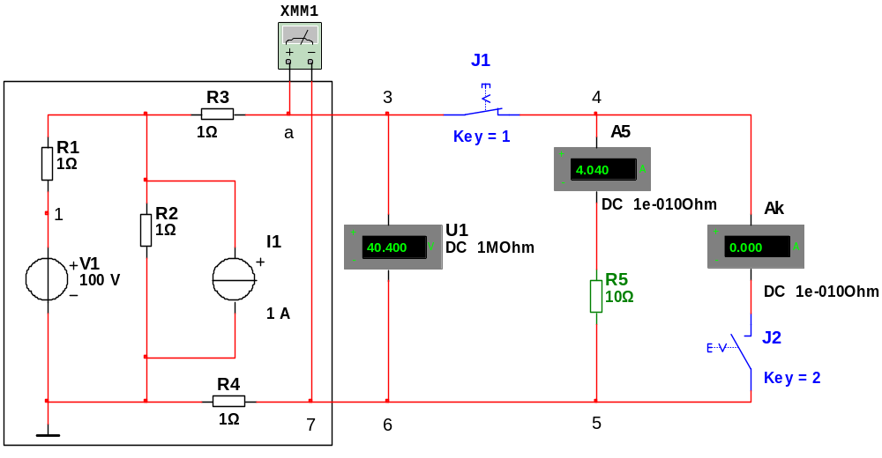
Рис.2.14. Схема исходной цепи для проведения виртуальных экспериментов
определения параметров эквивалентных активных двухполюсников

2.3.В.8. Задать соответствующие параметры резисторам R1, …, R5 (см.п.1.2.Б.15).
2.3.В.9. Задать параметры переключателей J1, J2 (см.п.1.2.Б.16).
2.3.В.10. Задать параметры вольтметра U1 (см.п.1.2.Б.18) и параметры амперметров A5 и Ak (см.п.1.2.Б.19).
2.3.В.11. Настроить мультиметр XMM1 в режиме омметра (см.п.2.2.Б.7).
2.3.В.12. Провести виртуальный эксперимент измерения напряжения u₅ и тока i₅ в резисторе R5 исходной цепи (рис.2.14).
- Замкнуть переключатель J1 и разомкнуть переключатель J2.
- Запустить модель переключателем .
- Зафиксировать показания вольтметра U1 и амперметра A5. Результаты занести в табл.2.7.
- Отключить модель переключателем .
Таблица 2.7

Значения токов и напряжений в исследуемой ветви.
Схема | Исходная цепь | Эквивалентная цепь по  методу Тевенена | Эквивалентная цепь по  методу Нортона
u, В
i, А

2.3.В.13. Провести виртуальные эксперименты измерения параметров источников для эквивалентных активных двухполюсников: напряжения u₀ эквивалентного источника напряжения согласно методу Тевенена, и тока i₀ эквивалентного источника тока согласно методу Нортона.
- Организовать холостой режим для исследуемой ветви R5, разомкнув переключатели J1 и J2.
- Запустить модель переключателем .
- Зафиксировать показание вольтметра U1. Результат занести в табл. 2.8.
- Отключить модель переключателем .
- Организовать режим короткого замыкания для исследуемой ветви R5, замкнув переключатели J1 и J2.
- Запустить модель переключателем .
- Зафиксировать показание амперметра Ak. Результат занести в табл.2.8.

Таблица 2.8

Параметры эквивалентных активных двухполюсников.
Параметры активных  двухполюсников | u₀ , В | R₀ , Ом | i₀ , А | g₀=1/R₀ , Сим
2.3.В.14. Провести виртуальный эксперимент измерения внутреннего сопротивления R₀ (внутренней проводимости g₀) активного двухполюсника.
- Организовать режим измерения входного сопротивления ( проводимости ) исходной цепи рис.2.14 со стороны исследуемой ветви R5 при закороченном источнике напряжения V1 и разомкнутом источнике тока I1. Для этого в исходной схеме рис.2.14 необходимо сделать следующее:
- удалить источник напряжения V1 (см. п.1.2.Б.13), заменив его проводником;
- отсоединить источник тока I1, удалив один из присоединяющих его проводников (см.п.1.2.Б.13);
- отсоединить от схемы ветвь R5 вместе с вольтметром U1, амперметрами A5, Ak, переключателями J1, J2, удалив проводники, идущие от узлов 3 и 6 присоединения вольтметра U1 к соответствующим узлам " а" и 7 присоединения мультиметра XMM1 с резисторами R3 и R4.
В этом случае мультиметр XMM1в режиме омметра будет измерять интересующее нас входное сопротивление R₀ определяемой теоремами части исходной цепи (см.рис.2.15).
- Запустить модель переключателем .
- Зафиксировать показание мультиметра ( омметра ) XMM1. Результат занести в табл.2.8.
- Отключить модель переключателем .
- Рассчитать значение проводимости g₀ и занести результат в табл.2.8.
2.3.В.15. Сформировать схемы эквивалентных активных двухполюсников по методам Тевенена и Нортона согласно схемам, представленным на рис.2.16.
2.3.В.16. Модели всех элементов схем рис.2.16 выбираются и размещаются на поле аналогично п.2.3.В.2.
2.3.В.17. Соединить все элементы согласно схемам рис.2.16 (см.п.1.2.Б.13).

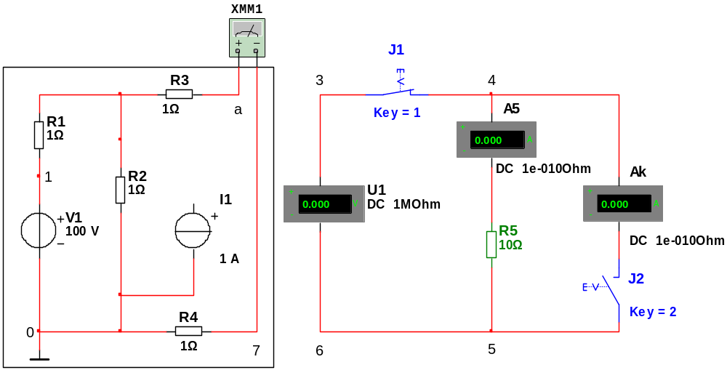
Рис.2.15. Схема виртуального эксперимента измерения сопротивления R₀ (проводимости g₀) для активных двухполюсников
2.3.В.18. Задать параметры источника постоянного напряжения V2 в соответствии со значением u₀ табл.2.8 (см.п.1.2.Б.14).
2.3.В.19. Задать значение тока источника I1 равным значению i₀ из таблицы 2.8 (см.п.1.2.Г.5).
2.3.В.20. Задать значения сопротивлений резисторов R7 и R8 равными R₀ табл.2.8. (см.п.1.2.Б.15).
2.3.В.21. Задать значения сопротивлений резисторов R6 и R9 равными сопротивлению исследуемого резистора R5 исходной цепи рис.2.14 (см.п.п.2.3.В.4 и 2.3.В.8).
2.3.В.22. Задать параметры вольтметров U6, U9 и амперметров A6, A9 (см.п.п.1.2.Б.18 и 1.2.Б.19).
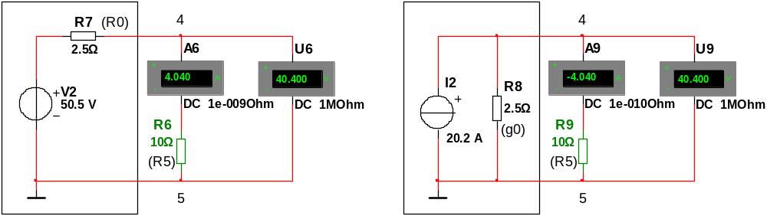
а) б)
Рис.2.16. Схемы для проведения виртуальных экспериментов измерения тока и напряжения в исследуемой ветви эквивалентных цепей с активными двухполюсниками: а – схема по методу Тевенена, б – схема по методу Нортона
2.3.В.23. Провести виртуальный эксперимент измерения напряжений и токов на исследуемых резисторах R6, R9 в эквивалентных цепях (рис.2.16).
- Запустить модели переключателем .
- Зафиксировать показания вольтметров U6, U9 и амперметров A6, A9. Результаты занести в табл.2.7.
- Отключить модели переключателем .
2.3.В.24. Сравнить результаты эксперимента п.2.3.В.12 с соответствующими результатами п.2.3.В.23 (см.табл.2.7). Сделать выводы.

2.4. Свойство наложения (принцип суперпозиции)

2.4.А. Цель работы: исследование принципа суперпозиции в линейных электрических цепях.
В работе студенты экспериментально исследуют практические аспекты основного свойства линейных цепей – свойства наложения.
Виртуальные эксперименты проводятся на базе пакета Multisim 10. Используются библиотечные модели контрольно-измерительных приборов и компонент. Создаются схемы для проведения виртуальных экспериментов.

Рабочее задание

2.4.Б. ПРИНЦИП СУПЕРПОЗИЦИИ В ЦЕПИ С ИСТОЧНИКАМИ
ПОСТОЯННОГО НАПРЯЖЕНИЯ И ПОСТОЯННОГО ТОКА

2.4.Б.1. Сформировать схему для проведения виртуальных экспериментов согласно схеме, представленной на рис.2.17.
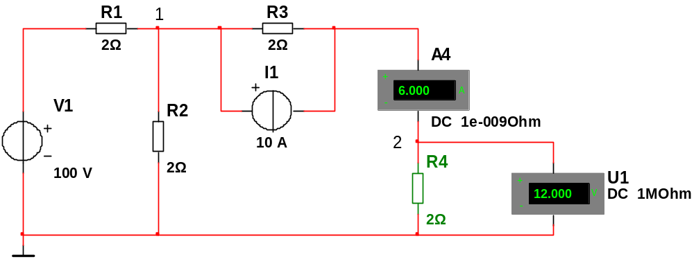
Рис.2.17. Схема исходной цепи для проведения виртуальных экспериментов
2.4.Б.2. Модели идеального источника постоянного напряжения V1, заземления, идеального источника постоянного тока I1, нерегулируемых резисторов R1, R2, R3, R4, амперметра A4 и вольтметра U4 выбираются и размещаются на поле аналогично п.п.1.2.Б.2, 1.2.Б.3, 1.2.Г.2, 1.2.Б.4, 1.2.Б.8.
2.4.Б.3. Соединить все элементы согласно схеме рис.2.17 (см.п. 1.2.Б.13).
2.4.Б.4. Преподавателем задаются:
- значение напряжения источника V1 в диапазоне 10 … 100 В;
- значение тока источника I1 в диапазоне 1 … 20 А;
- значения сопротивлений резисторов R1, …, R4 в диапазоне 1 … 10 Ом.
2.4.Б.5. В качестве исследуемой ветви принимается ветвь с резистором R4.
2.4.Б.6. Задать соответствующие п.2.4.Б.4 параметры элементам цепи (см.п.п. 1.2.Б.14, 1.2.Г.5, 1.2.Б.15).
2.4.Б.7. Задать параметры вольтметра U4 и амперметра A4 (см.п.п. 1.2.Б.18, 1.2.Б.19).
2.4.Б.8. Провести виртуальный эксперимент измерения напряжения u₄ и тока i₄ в исследуемой ветви R4 исходной цепи.
- Запустить модель переключателем .
- Зафиксировать показания вольтметра U4 и амперметра A4. Результаты занести в табл.2.9.
- Отключить модель переключателем .
2.4.Б.9. Провести виртуальный эксперимент измерения составляющих реакций u₄' и i₄′ от источника V1 при условии отсутствия источника I1.
- Задать значение тока источника I1 равным нулю.
- Запустить модель переключателем .
- Зафиксировать показания вольтметра U4 и амперметра A4. Результаты занести в табл. 2.9.

Таблица 2.9
Результирующие реакции исходной цепи и составляющие этих реакций
Реакции в  ветви R4 | Реакции в  исходной цепи от V1 и I1 | Составляющие |  | Результаты  наложения  составляющих
Реакции в  ветви R4 | Реакции в  исходной цепи от V1 и I1 | Реакции от  V1 | Реакции от  I1 | Результаты  наложения  составляющих
u₄ , В
i₄ , А

- Отключить модель переключателем .
2.4.Б.10. Провести виртуальный эксперимент измерения составляющих реакций u₄″ и i₄″ от источника I1 при условии отсутствия источника V1.
- Задать значение тока источника I1 равным значению в п. 2.4.Б.6 в исходной цепи.
- Задать значение напряжения источника V1 равным нулю.
- Запустить модель переключателем .
- Зафиксировать показания вольтметра U4 и амперметра A4. Результаты занести в табл.2.9.
- Отключить модель переключателем .
2.4.Б.11. Провести операцию наложения составляющих соответствующих реакций. Результаты наложения занести в табл.2.9.
2.4.Б.12. Сравнить результаты, полученные в п.2.4.Б.11 с результатами измерений п.2.4.Б.8. Сделать выводы.

2.4.В. ПРИНЦИП СУПЕРПОЗИЦИИ В ЦЕПИ С ИСТОЧНИКАМИ

ПОСТОЯННОГО И СИНУСОИДАЛЬНОГО НАПРЯЖЕНИЙ

2.4.В.1. Сформировать схему для проведения виртуальных экспериментов согласно схеме, представленной на рис.2.18.
2.4.В.2. Модели идеального источника постоянного напряжения V1, заземления, нерегулируемых резисторов R1, R2, R3, R4 выбираются и размещаются на поле аналогично п.п.1.2.Б.2, 1.2.Б.3, 1.2.Б.4.
2.4.В.3. Нажатием кнопки вызвать окно меню раздела источников сигналов Power Sources.
Выбрать источник синусоидального напряжения. Нажатием кнопки активизировать модель источника, перевести ее на поле в удобное место и зафиксировать положение модели.
2.4.В.4. Модель вольтметра U4 и модель двухлучевого осциллографа XSC1 выбираются и размещаются на поле аналогично п.п.1.2.Б.8 и 1.2.Б.7 соответственно.
2.4.В.5. Соединить все элементы согласно схеме рис.2.18 (см.п.1.2.Б.13).
2.4.В.6. Преподавателем задаются:
- значения сопротивлений резисторов R1, …, R4 в диапазоне 1 … 20 Ом;
- значение постоянного напряжения источника V1 в диапазоне 10 … 20 В;
- действующее значение синусоидального напряжения источника V2 в диапазоне 10 … 100 В;
- частота синусоидального напряжения источника V2 в диапазоне 50 … 400 Гц.

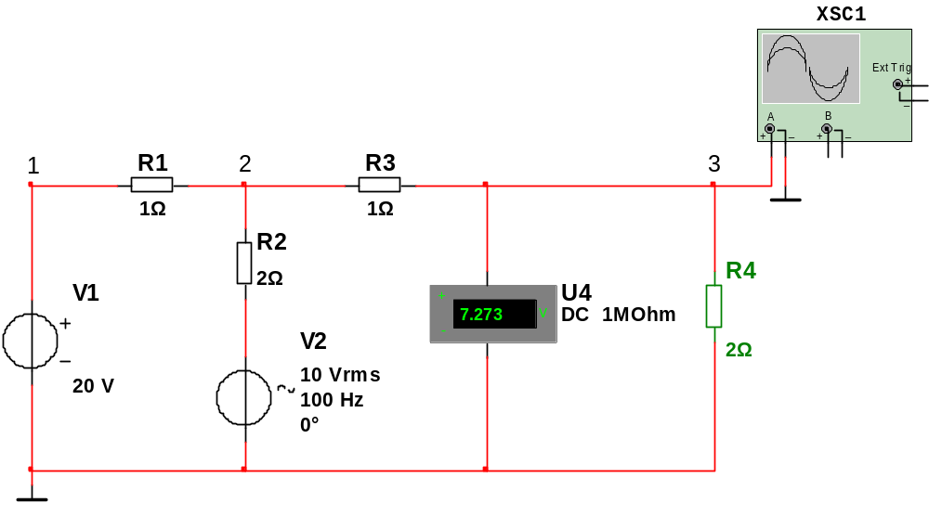
Рис.2.18. Схема исходной цепи для проведения виртуальных экспериментов
2.4.В.7. Задать параметры всем резисторам схемы согласно соответствующим значениям п.2.4.В.6 (см.п.1.2.Б.15).
2.4.В.8. Задать параметры источника V1 в соответствии с п.2.4.В.6 (см.п.1.2.Б.14).
2.4.В.9. Задать параметры источника синусоидального напряжения V2. Для этого подвести стрелку курсора на изображение элемента. Двойным нажатием левой клавиши мыши вызвать окно задания параметров POWER SOURCES на закладке Value. В строке Voltage (RMS) установить соответствующее п.2.4.В.6 действующее значение напряжения источника. При необходимости в окне установить масштаб V (вольты).
В строке Frequency ( F ) установить соответствующее п.2.4.В.6 значение частоты напряжения. При необходимости в окне установить масштаб Hz (герцы).
Значение постоянного напряжения смещения в строке Voltage Offset установить равным нулю (по умолчанию 0).
Значения остальных параметров оставить по умолчанию.
Закрыть окно POWER SOURCES кнопкой .
2.4.В.10. Настроить двухлучевой осциллограф XSC1.
- Задать режим развертки кнопкой .
- Задать режим по входу кнопкой на канале А.
- Остальные операции настройки провести аналогично п.1.2.Б.22.
2.4.В.11. Задать параметры вольтметра U4.
- Установить вид режима работы по постоянному току DC (по умолчанию DC).
- Остальные операции задания параметров провести аналогично п.1.2.Б.18.
2.4.В.12. Контролируемой ветвью в схеме рис.2.18 принята ветвь с резистором R4.
2.4.В.13. Провести виртуальный эксперимент измерения напряжения u₄(t) в исследуемой ветви R4 исходной цепи.
- Запустить модель переключателем .
- Получить изображение временной зависимости напряжения u₄(t) на полном экране осциллографа.
- Отключить модель переключателем .
- Используя визиры, определить максимальное и минимальное значения напряжения u₄(t). Результаты измерений занести в табл.2.10.
Сохранить изображение (снимок экрана) с положением визиров для 1-2-периодов.

Таблица 2.10
Результирующая реакция исходной цепи и составляющие этой реакции
Реакция  в ветви R4 | Реакция в  исходной цепи от  V1 и V2 | Составляющие |  | Результат  наложения  составляющих
Реакция  в ветви R4 | Реакция в  исходной цепи от  V1 и V2 | Реакция от  V1 | Реакция от  V2 | Результат  наложения  составляющих
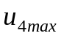, В
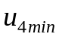, В

2.4.В.14. Провести виртуальный эксперимент измерения составляющей реакции u₄'(t) в исследуемой ветви R4 от источника V1 при условии отсутствия источника V2.
- Задать действующее значение напряжения источника V2 равным нулю (см.п.2.4.В.9).
- Запустить модель переключателем .
- Получить изображение временной зависимости напряжения u₄'(t) на полном экране осциллографа.
- Отключить модель переключателем .
- Используя визиры, определить максимальное и минимальное значения напряжения u₄'(t). Результаты измерений занести в табл.2.10.
Сохранить изображение (снимок экрана) с положением визиров для 1-2-периодов.
2.4.В.15. Провести виртуальный эксперимент измерения составляющей реакции u₄″(t) в исследуемой ветви R4 от источника V2 при условии отсутствия источника V1.
- Задать действующее значение напряжения источника V2 в соответствии с п.2.4.В.6 (см.2.4.В.9).
- Задать значение напряжения источника V1 равным нулю (см.п.1.2.Б.14).
- Задать режим измерения вольтметра U4 по переменному току АС (см.п. 1.2.Б.18).
- Задать осциллографу XSC1 режим по входу кнопкой на канале А (см. п. 1.2.Б.22).
- Запустить модель переключателем .
- Получить изображение временной зависимости напряжения u₄″(t) на полном экране осциллографа.
- Отключить модель переключателем .
- Используя визиры, определить максимальное и минимальное значения напряжения u₄″(t). Результаты измерений занести в табл.2.10.
- Сохранить изображение (снимок экрана) с положением визиров для 1-2-периодов.
2.4.В.16. Провести операцию наложения составляющих реакции u₄(t). Результаты наложения занести в табл.2.10.
2.4.В.17. Сравнить результаты, полученные в п.2.4.В.16 с результатами измерений п.2.4.В.13. Сделать выводы.
2.4.В.18. При оформлении отчета необходимо обработать полученные на осциллографе результаты эксперимента. Обработку осциллограмм выполнить аналогично п.1.2.Б.25.
По данным табл.2.10 нанести измеренные значения напряжений u₄(t) , u₄'(t) и u₄″(t) на сохраненные изображения.

КОНТРОЛЬНЫЕ ВОПРОСЫ
- Какую электрическую цепь можно считать резистивной?
- Какие процессы моделируются резистивными цепями?
- Что такое линейная резистивная цепь?
- В чем заключается общий алгоритм составления математической
модели цепи с сосредоточенными параметрами?
- Что такое уравнения цепи?
- В чем заключается понятие главного контура, главного сечения (узла), ветви?
- Что представляет собой в общем случае математическая модель
линейной резистивной цепи?
- Какое соединение элементов является последовательным,
параллельным, смешанным?
- Какое соединение элементов (ветвей) является "трехлучевой звездой", "треугольником"?
- В чем заключается основной принцип преобразования соединений элементов (ветвей)?
- В чем смысл простейших эквивалентных преобразований соединений элементов (схем) последовательного, параллельного, "звезды", "треугольника"?
- В чем заключается практическое использование основных свойств линейных цепей?
- В чем заключается основной смысл метода наложения?
- В чем заключается основной смысл методов эквивалентного источника напряжения (метода Тевенена), источника тока (метода Нортона)?
- Что такое активный двухполюсник?
- Какие общие варианты простейших схем линейных активных двухполюсников отражены в методах Тевенена и Нортона?
- Каким образом определяются параметры активных двухполюсников в соответствии с методами Тевенена и Нортона?
- В чем основной практический смысл уравнения баланса мощностей?
- В чем заключается понятие «узловое напряжение?
- В чем заключается основной смысл метода узловых напряжений?

